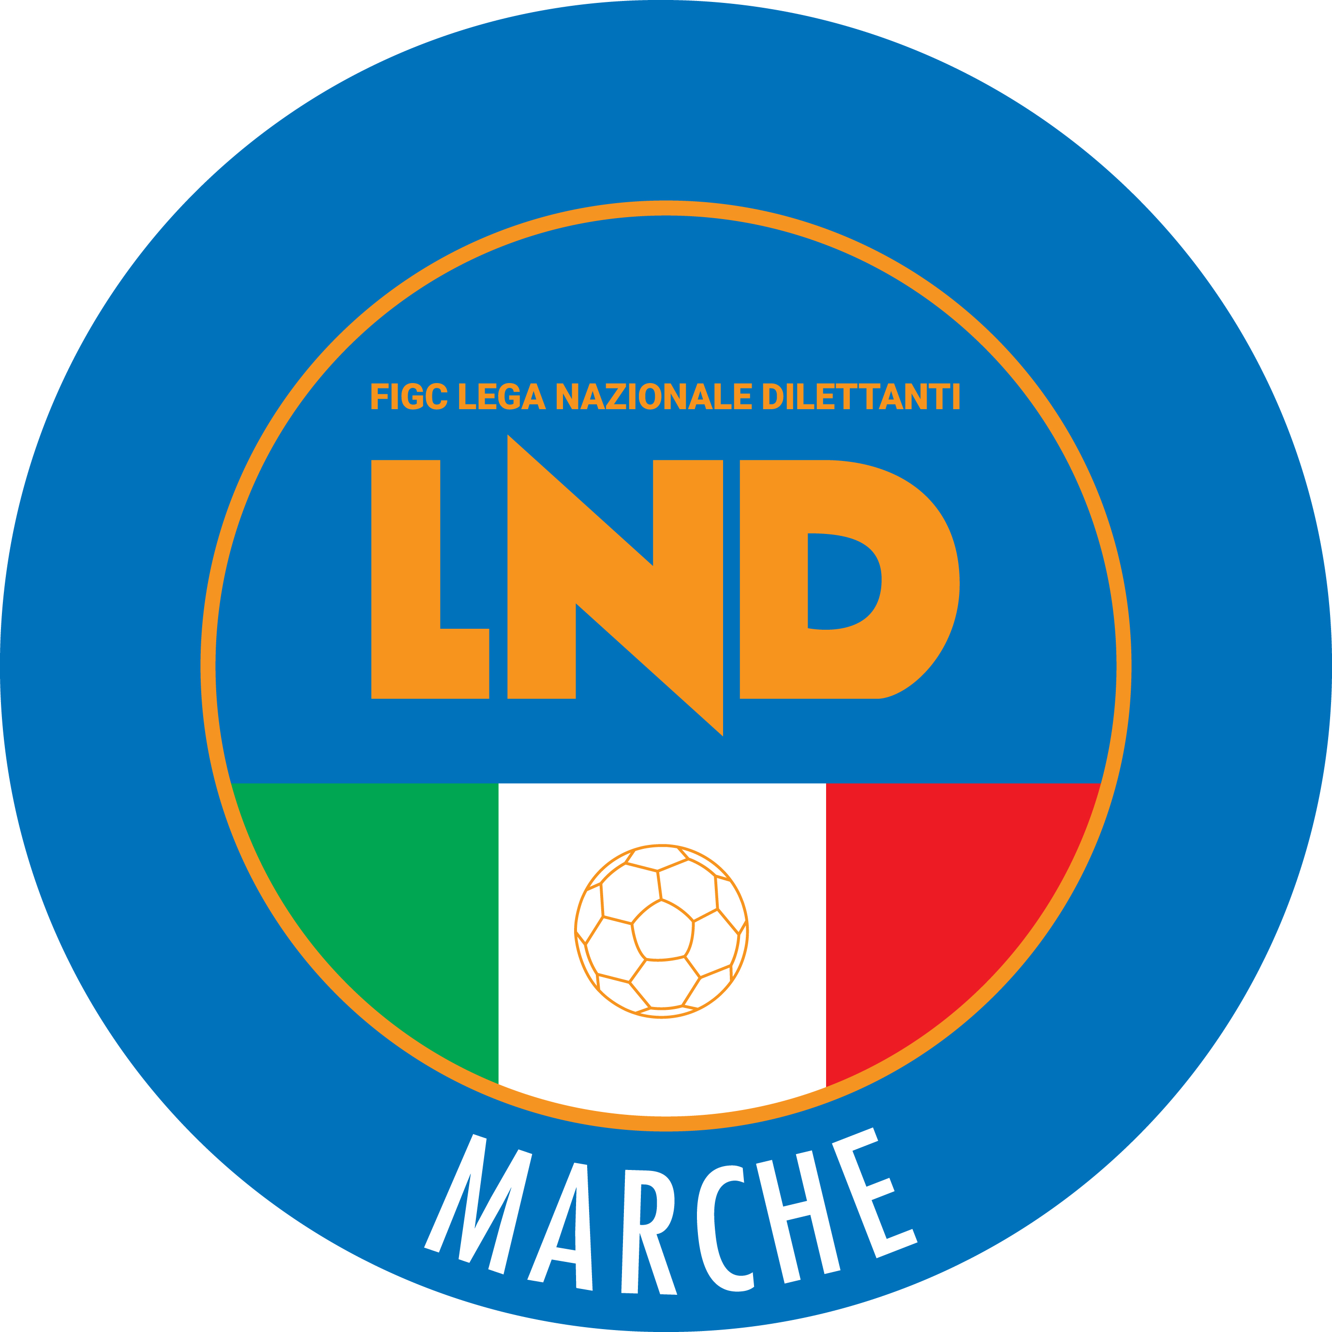 | Federazione Italiana Giuoco Calcio  Lega Nazionale Dilettanti  COMITATO REGIONALE MARCHE  Via Schiavoni, snc - 60131 ANCONA  CENTRALINO: 071 285601 - FAX: 071 28560403  sito internet: marche.lnd.it  e-mail: c5marche@lnd.it  pec: c5marche@pec.figcmarche.it  Telegram: https://t.me/lndmarchec5
Stagione Sportiva 2025/2026

Comunicato Ufficiale N° 03 del 14/07/2025

CALCIO A CINQUE

SOMMARIO

SOMMARIO 1
COMUNICAZIONI DELLA F.I.G.C. 1
COMUNICAZIONI DELLA L.N.D. 1
COMUNICAZIONI DELLA DIVISIONE CALCIO A CINQUE 2
COMUNICAZIONI DEL COMITATO REGIONALE MARCHE 2

COMUNICAZIONI DELLA F.I.G.C.

COMUNICAZIONI DELLA L.N.D.

CU n. 20 del 07.07.2025 LND

Si trasmette, in allegato, il Comunicato Ufficiale n. 10/A della F.I.G.C inerente la modifica dell’art.39, comma 3, delle N.O.I.F.

CU n. 21 del 07.07.2025 LND

Si trasmette, in allegato, il Comunicato Ufficiale n. 11/A della F.I.G.C inerente la modifica dell’art.51, comma 6, delle N.O.I.F.

CU n. 23 del 09.07.2025 LND

Si trasmette, in allegato, il Comunicato Ufficiale n. 23 della L.N.D. inerente la tutela assicurativa Tesserati e Dirigenti LND 2025/2026.

CU n. 25 del 10.07.2025 LND

Si trasmette, in allegato, il Comunicato Ufficiale n. 25 della L.N.D. inerente il protocollo d'intesa FIGC-LND-AIAC - Stagione Sportiva 2025-2026.

CU n. 32 del 10.07.2025 LND

Si trasmette, in allegato, il Comunicato Ufficiale n. 18/A della F.I.G.C., inerente l’introduzione del comma 2 bis, all’art. 137 del Codice di Giustizia Sportiva.

COMUNICAZIONI DELLA DIVISIONE CALCIO A CINQUE

COMUNICAZIONI DEL COMITATO REGIONALE MARCHE

Per tutte le comunicazioni con la Segreteria del Calcio a Cinque - richieste di variazione gara comprese - è attiva la casella e-mail c5marche@lnd.it; si raccomandano le Società di utilizzare la casella e-mail comunicata all'atto dell'iscrizione per ogni tipo di comunicazione verso il Comitato Regionale Marche.

GRADUATORIE PER COMPLETAMENTO ORGANICI 2025/2026

Con riferimento a quanto riportato nel C.U. n° 33 del 22/10/2024, si pubblicano, di seguito, le graduatorie, suddivise per campionato, delle Società che hanno presentato domanda secondo quanto previsto nel C.U. n° 124 del 16/06/2025, per il completamento degli organici relativi alla stagione sportiva 2025/2026.
Tutte le Società che hanno presentato domanda di ammissione al Campionato superiore devono effettuare l’iscrizione, con le modalità on line, al campionato di propria competenza, a prescindere dall’esito dell’eventuale ripescaggio.

Eventuali osservazioni e/o contestazioni relative alle sotto indicate graduatorie dovranno pervenire al Comitato Regionale Marche, in forma scritta ed a firma del Legale Rappresentante della Società, con motivazioni documentate entro e non oltre le ore 19:00 di lunedì 21/07/2025; solo successivamente a tale data diverranno definitive con relativa pubblicazione su apposito Comunicato Ufficiale.

CAMPIONATO REGIONALE CALCIO A CINQUE SERIE C1

Campionato Serie C1:

1^ fascia: CHIARAVALLE FUTSAL

2^ fascia: NESSUNA DOMANDA PRESENTATA

3^ fascia: U.S. FORTUNA FANO

4^ fascia: NESSUNA DOMANDA PRESENTATA

5^ fascia: NESSUNA DOMANDA PRESENTATA

6^ fascia: NESSUNA DOMANDA PRESENTATA

7^ fascia: NESSUNA DOMANDA PRESENTATA

8^ fascia: NESSUNA DOMANDA PRESENTATA

Campionato Serie C2:

1^ fascia: GNANO 04

2^ fascia: REAL ANCARIA

3^ fascia: NESSUNA DOMANDA PRESENTATA

4^ fascia: NESSUNA DOMANDA PRESENTATA

5^ fascia: NESSUNA DOMANDA PRESENTATA

6^ fascia: NESSUNA DOMANDA PRESENTATA

Al verificarsi di situazioni diverse da quelle previste, il Consiglio Direttivo del Comitato Regionale Marche si riserva le valutazioni e le decisioni di competenza.

CENSIMENTO CALCIATORI/CALCIATRICI

Si allega la guida rapida per il CENSIMENTO delle caselle email dei Calciatori/Calciatrici da effettuare al momento del Tesseramento degli stessi aggirnata al 09.07.2025.

GUIDE RAPIDE ANAGRAFE FEDERALE ONLINE – PORTALE SERVIZI FIGC, PORTALE SOCIETA’ LND, CENSIMENTO CALCIATORI/CALCIATRICI

Si ricorda a tutte le Società che in allegato al Comunicato Ufficiale n° 02 del 04/07/2025 sono state pubblicate le guide rapide in epigrafe contenente tutti le procedure da effettuare ad inizio stagione per ottemperare alle pratiche di Anagrafe Federale, alle iscrizioni ed al tesseramento degli atleti.
Si fa presente che le suddette guide sono sempre consultabili ed aggiornate all’interno del menù “Guide Rapide” sito nella home page del portale www.figcmarche.it.
Di seguito si riporta il link:
https://www.figcmarche.it/guide-rapide

SOCIETA’ INATTIVE

La sottonotata società ha comunicato l’inattività a partire dalla stagione sportiva 2025/2026:

Matr. 700.016 CIRCOLO COLLODI CALCIO A 5 Ancona

Visto l’art.16 commi 1) e 2) N.O.I.F. si propone alla Presidenza Federale per la radiazione dai ruoli.
Ai sensi dell’art. 110 p.1) delle N.O.I.F. i calciatori tesserati per la suddetta Società sono svincolati d’autorità dalla data del presente comunicato ufficiale.

SVINCOLI EX ART. 117 BIS NOIF

Secondo quanto previsto dall’art. 117 Bis delle NOIF per la risoluzione del rapporto contrattuale di lavoro sportivo o di apprendistato con calciatori/calciatrici non professionisti/e, “Giovani Dilettanti”, “giovani di Serie” e dei calciatori/calciatrici di calcio a 5, vista la documentazione trasmessa al Comitato Regionale Marche, si dichiara svincolato il seguente calciatore a decorrere dal 04.07.2025:
Matr.calc. | Calciatore | Nascita | Matr.soc. | Società
5744457 | ERCOLI MATTEO | 11.11.2002 | 947459 | CIVITANOVESE CALCIO SSDARL

Secondo quanto previsto dall’art. 117 Bis delle NOIF per la risoluzione del rapporto contrattuale di lavoro sportivo o di apprendistato con calciatori/calciatrici non professionisti/e, “Giovani Dilettanti”, “giovani di Serie” e dei calciatori/calciatrici di calcio a 5, vista la documentazione trasmessa al Comitato Regionale Marche, si dichiara svincolato il seguente calciatore a decorrere dal 07.07.2025:
Matr.calc. | Calciatore | Nascita | Matr.soc. | Società
4654475 | RIVI LUCA | 13.08.1994 | 16390 | A.S.D. URBANIA CALCIO

COMUNICATO UFFICIALE NR. 1 STAGIONE SPORTIVA 2025/2026 RELATIVO ALL’ATTIVITÀ DEL SETTORE GIOVANILE E SCOLASTICO

Si comunica che il Settore Giovanile e Scolastico Nazionale ha pubblicato in data 11/07/2025 il C.U. nr. 1 inerente alla stagione sportiva 2025/2026 relativo all’attività del Settore Giovanile e Scolastico. Le società potranno effettuare il download del C.U. e degli allegati collegandosi al seguente link:
https://www.figc.it/it/giovani/governance/comunicati-ufficiali/comunicato-ufficiale-n-1-figc-sgs-20252026/

Si raccomanda alle società una attenta lettura di quanto pubblicato.

SPORTELLO DELLE SOCIETA’

Si ricorda alle Società che è attivo presso questo Comitato Regionale lo SPORTELLO DELLE SOCIETA’ che è operativo tutti i giorni.
Per accedervi è sufficiente inviare una mail con il proprio quesito o richiedere un appuntamento all’indirizzo mail sportellomarche@lnd.it
Il coordinatore e responsabile del servizio è l’Avvocato Giammario Schippa, Consigliere del Comitato Regionale Marche.

CERIMONIA DI PREMIAZIONE – STAGIONE SPORTIVA 2024/2025

Il Consiglio Direttivo del Comitato Regionale Marche, nella riunione del 30.05.2025, ha deciso di effettuare le premiazioni delle società vincitrici dei campionati 2024/2025 e delle vincenti la Coppa disciplina, martedì 15 luglio 2025 alle ore 17:30, in Ancona presso la sede federale di via Schiavoni, alle quali è stata inviata lettera di invito.
Si è certi della più ampia presenza delle Società a quello che vuol essere il festoso atto conclusivo della stagione sportiva 2024/2025.

NOTIZIE SU ATTIVITA’ AGONISTICA

* * *

ORARIO UFFICI

L’orario di apertura degli uffici del Comitato Regionale Marche è il seguente:

GIORNO | MATTINO | POMERIGGIO
Lunedì | Chiuso | 15.00 – 17.00
Martedì | 10.00 – 12.00 | Chiuso
Mercoledì | Chiuso | Chiuso
Giovedì | 10.00 – 12.00 | Chiuso
Venerdì | Chiuso | Chiuso

E’ comunque attivo durante i suddetti orari, salvo assenza degli addetti, anche il servizio telefonico ai seguenti numeri:
Ufficio Segreteria Generale 071/28560404 cr.marche01@lnd.it
Ufficio Calcio a Cinque 071/28560407 c5marche@lnd.it
Ufficio Amministrazione 071/28560322 cr.marche02@lnd.it
Ufficio Tesseramento 071/28560408
Ufficio Emissione Tessere 071/28560401
Sportello delle Società sportellomarche@lnd.it

Pubblicato in Ancona ed affisso all’albo del Comitato Regionale Marche il 14/07/2025.

Il Responsabile Regionale Calcio a Cinque  (Marco Capretti) | Il Presidente  (Ivo Panichi)

